
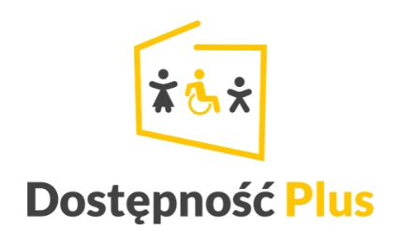
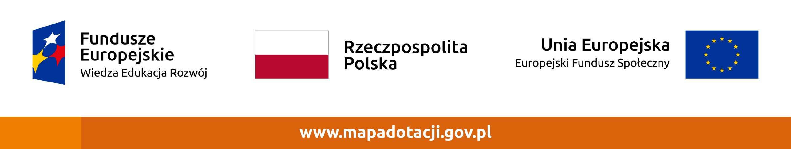

Ministerstwo Zdrowia
realizuje projekt dofinansowany z Funduszy Europejskich pn. Dostępność Plus dla Zdrowia

Celem projektu jest poprawa dostępności placówek medycznych i udzielanych przez nie świadczeń dla osób ze szczególnymi potrzebami
Dofinansowanie projektu z UE:
644 411,50 PLN
Grantobiorca:
SAMODZIELNY PUBLICZNY ZAKŁAD OPIEKI ZDROWOTNEJ w Dęblinie

